Станом на 01,01,2019р.
http://www.ekobuk.com.ua/
№ | Назва продукції | Ціна БУК |  | Ціна ДУБ
 | 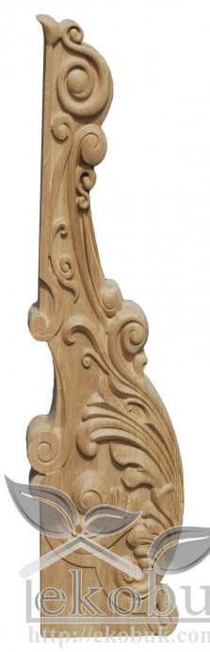  Е1 (110х28х11см) 1\С | 3000,00 |  | 3500,00 | 1\С | 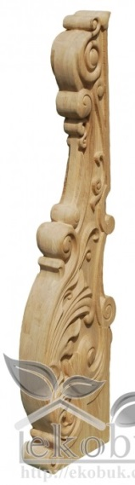
 | 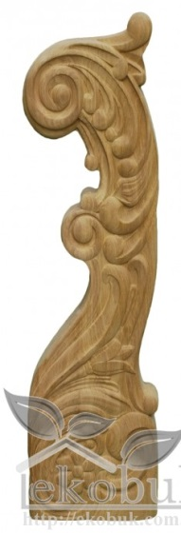  Е2 (110х28х11см) 1\С | 3100,00 |  | 3600,00 | 1\С | 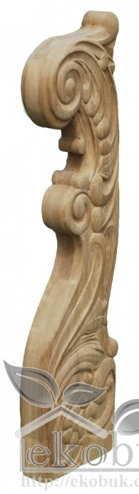
 | 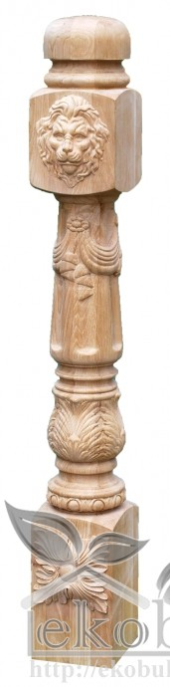  Е3 (120х16х16см) 1\С | 3000,00 |  | 3500,00 | 1\С | 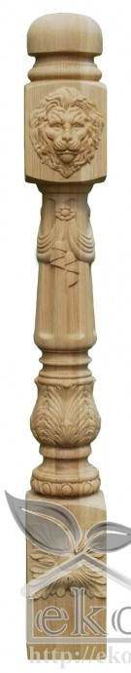
 | 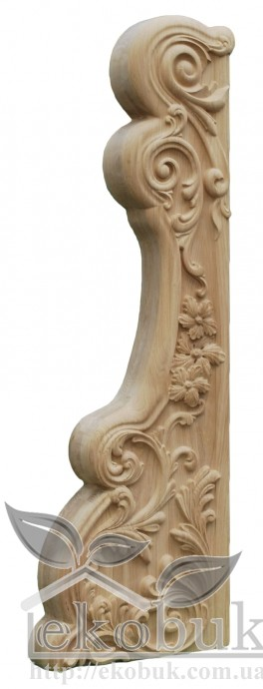  Е4 (110х40х11см) 1\С | 3500,00 |  | 4000,00 | 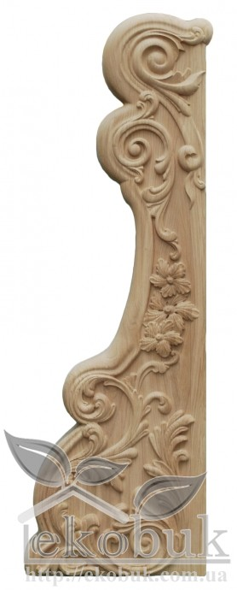  1\С
 | 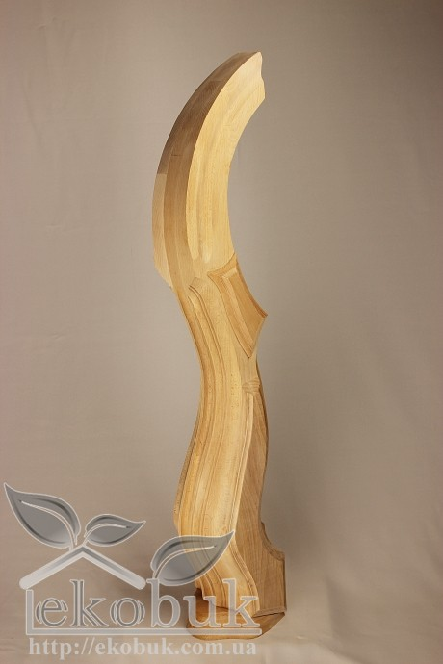  Е5 (105х20х20см) 1\С | 2500,00 |  | 3500,00 | 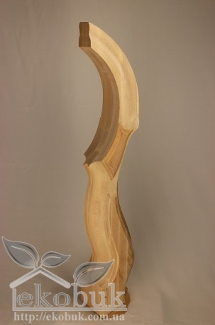  1\С
 | 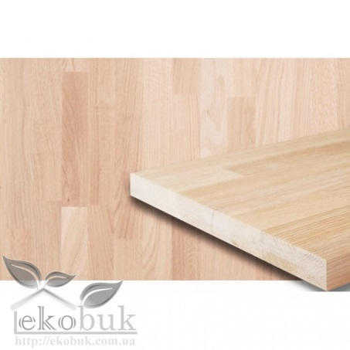 |  |  |  | 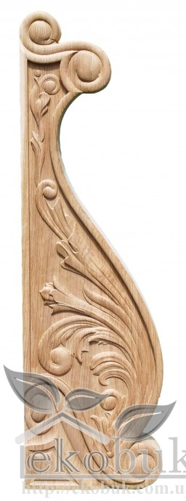
 | 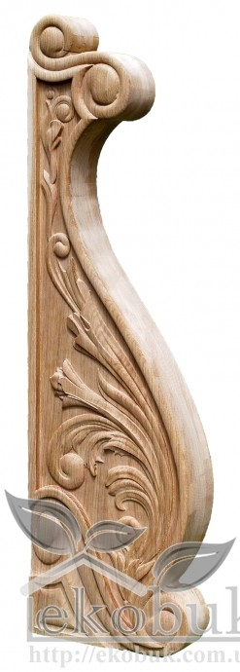  Е6 (115х35х11см) 1\С | 3200.00 |  | 3700.00 | 1\С
 |  |  |  |  | 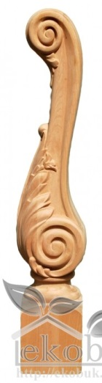
 | 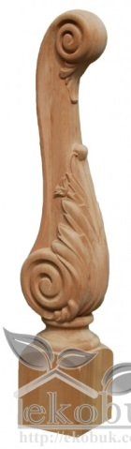  Е7 (110х23х20см) 1\С | 4500.00 |  | 5000.00 | 1\C
 | 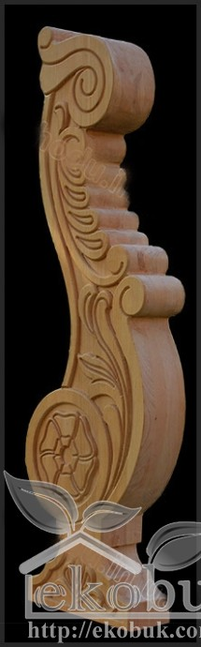  Е8 (120х35х12см) 1\С | 3200,00 |  | 3700,00 | 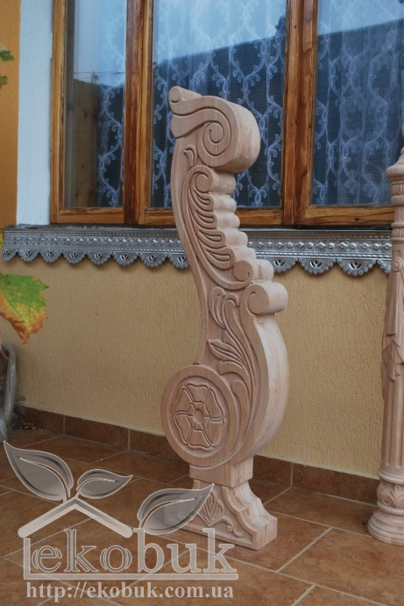  1\С
 | 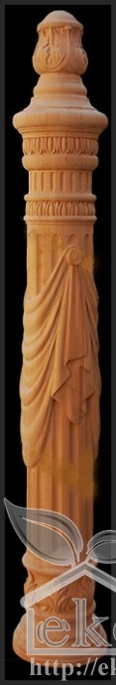  Е9 (120х20х20см) 1\С, | 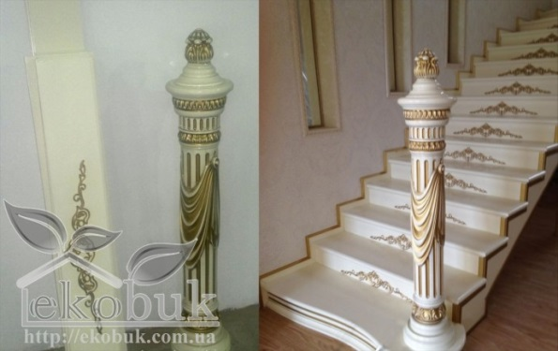  4000,00 |  | 4600,00 | 1\С,
 | Е10 (110х40х18см) 1\С  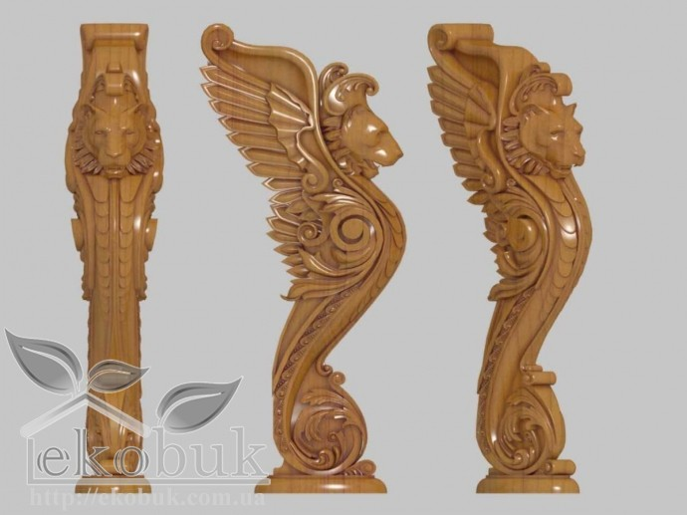 | 5500,00 |  | 6000,00 | 1\С  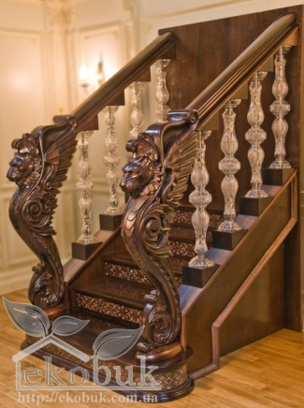
 | 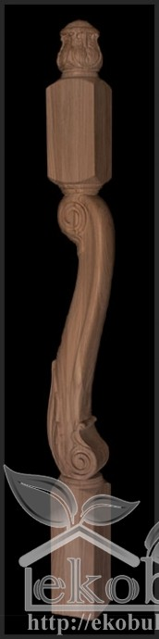  Е12 (120х10х10см) 1\С | 1500,00 |  | 1800,00 | 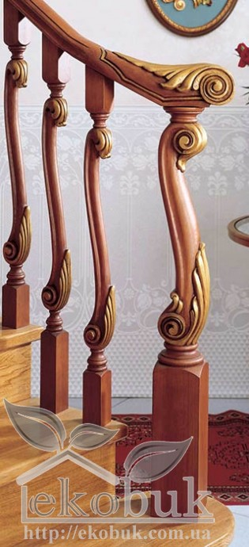  1\С
 | 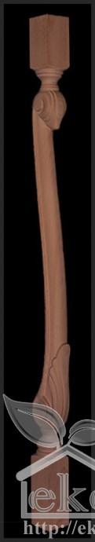  Е13 (1050х5х5см) 1\С | 500,00 |  | 600,00 | 1\С
 | 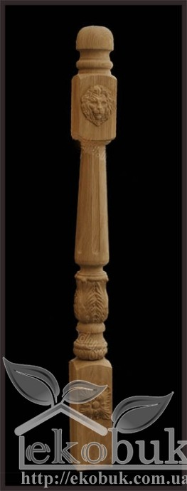  Е11 (120х10х10см) 1\С | 1500,00 |  | 1700,00 | 1\С

http://www.ekobuk.com.ua/
